**Dizajnimi i BDH : Modeli i Relacioneve te Entiteteve E/R**

Për fillimin e dizajnimit të një baze të të dhënave duhet të kemi paraysh çështjet si : cilat entitete ti modelojmë, si lidhen apo çfarë relacioni kan kto entitete, çfarë kufizimesh ekzistojnë në domen(çelsat primar dhe ata të huaj) dhe si të arrijm dizajne të mira. Objektivi kryesor në dizajnimin e Bazave të dhënave është krijimi i modeleve të plota, të normalizuara ,pa redudancë(tepricë të dhënash), dhe plotësisht të integrueshme konceptualisht , logjikisht dhe fizikisht.

Dizajnimi i bazës së të dhënave është i ndarë në tri faza : **1.Dizajnimi Konceptual, 2.Diazjnimi Logjik, 3.Dizajnimi Fizik.**

**Analiza e kërkesave** përfshinëpyetjet si , çfarë do të ruhet në data baz, si do përdoret data baza, çfarë do të bëjmë me të dhënat dhe kush duhet të ket qasje në të dhëna.

**1.Dizajni Konceptual** është një përshkrim i nivelit të lartë të data bazës dhe definimi i entiteteve dhe relacioneve, i kuptushëm për njerzit teknit dhe për njerzit tjerë, modeli më i përdorur konceptual është modeli entiteteve dhe relacioneve MER/ERM.

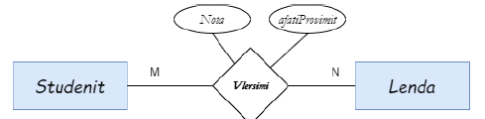

**2.Dizajni Logjik :** Përfshin përcaktimin e çelsave, definimin e relacioneve mes entiteteve, përcaktimin e atributeve për secilin entitet, zbërthimin relacioneve shumë me shumë, normalizimi.

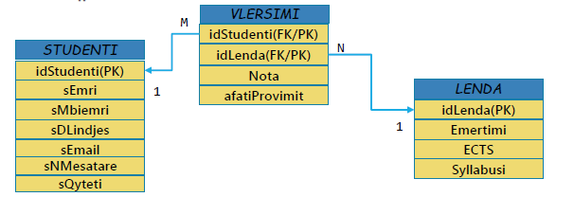

**3.Dizajnimi Fizik :** I konverton entitetet në tabela , i konverton relacionet në çelsa të huaj, i konverton atributet në kolona , modifikon modelin e të dhënave fizike bazuar në kufizimet fizike/kërkesat.

**Modeli ER** është paraqitja grafike e strukturës logjike e bazës së të dhënave me anë të një diagrami të njohur si ER Diagrami. Që na mundëson analizimin sistematik të kërkesave të të dhënave në mënyr që të kriojoimë Data baz mir të dizajnuar.

**Modelimi ER** bazohet në dy koncepte : Entitetet përcaktohen si tabela që mbajn të dhëna specifike , relacionet të përacktuara si lidhje ose ndërveprim midis këtyre entiteteve.

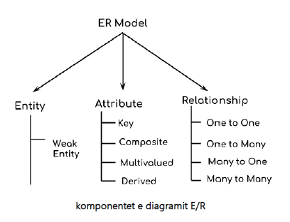

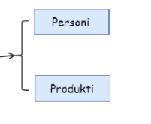Një entitet është një objekt në jetën reale me ekzistencë të pa varur dhe mund të defirencohet nga objektet tjera. Bashkësia e entiteteve është një grup i entiteteve që i përkasin të njëjtit lloj.

Entitetet në ER diagram paraqiten me drejtkëndësh

Shembull i një bashkësie të entiteteve : 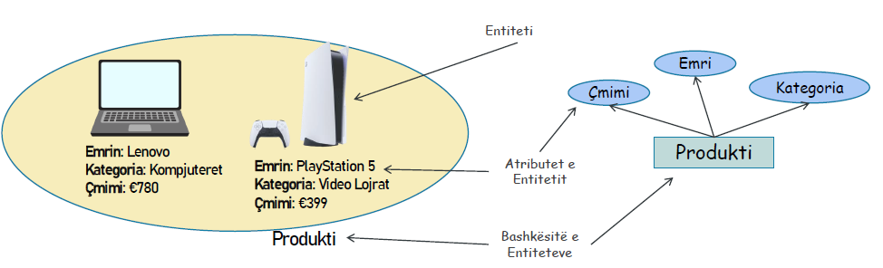

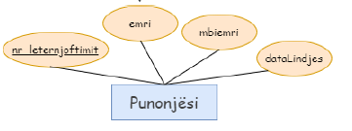Në ER model bashkësia e entiteteve kanë veti të cilat quhen atribute të gjitha atributet kanë vlera të ndara, atributet reprezentohen me simbolin oval të lidhur për entiteti.

Modeli ER mbështet disa lloje të atributeve siq janë : **atributet e thjeshta** : emri, mbiemri, datalindjes kan vlera atomike . **atributet shumëvlerëshe :** atribute që mbajn vlerat të shumëfishta , numra të telefonit, email të suhmfishtë. **atributet e derivurara :** mbajn vlera që rrjedhin nga një atribut i ruajtur prsh mosha që mer vlerën nga atributi i ruajtur si data lindjes. **Atributet e përbëra dhe të komponuara :** nuk ka vlera atomike , paraqesin hierakri të nën-atributeve.

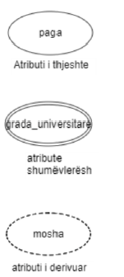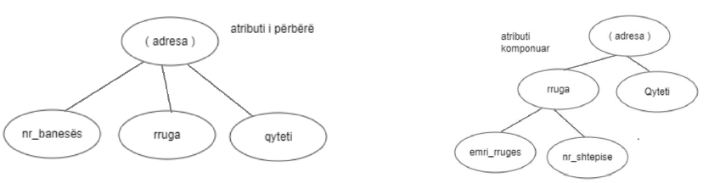

Kemi disa lloje të çelsave : **super çelësi** indentifikues i përbërë (id,emri), **çelësi kandidat** atribute të cilat mund të përdoren si indentifikues të rreshtit . **çelësi primar** është çelsi kandidat më i përshtatshëm e shenojmë me viz poshtë emrit të atributit në modelin ER, çelësin e huaj e shenojm me vija të ndërprera.

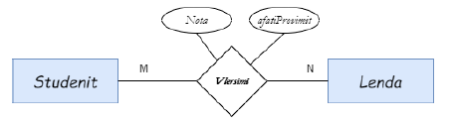Kur një entitet është i lidhur me një entitet tjetër themi se ka një relacion. Mund të ket atribute që lidhen me bashkësinë e relacioneve dhe këto atribute i quajmë atribute përshkruese.

**Shkalla e bashkësisë së relacioneve** paraqet numrin e bashkësive të entiteteve që marrin pjes në një bashkësi të relacioneve. Mund të kemi shkall të relacionit unare, binare dhe n-are.

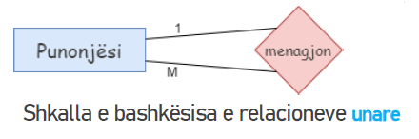

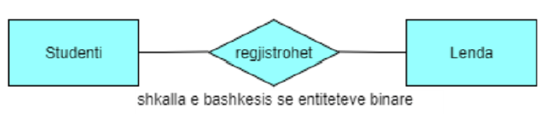

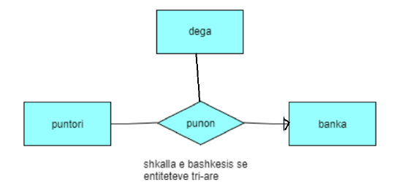

Relacionet mund të ken kufizime që i kufizojnë kombinimet e mundshme të entiteteve që marrin pjes në bashkësinë e relacioneve. Ka dy lloje kryesore të kufizimeve : **kufizimi i kardinalitetit, kufizimi i pjesëmarrjes.**

Numri i herëve që instanca e një bashkësie të entiteteve paraqitet në një bashkësi të relacionit njihet si kardinalitet. Kardinaliteti mund të jet i llojeve të ndryshme si : **një me një, një me shumë, shumë me një, shumë me shumë.** 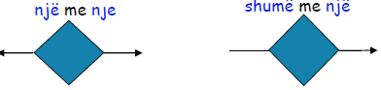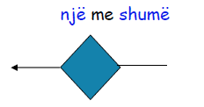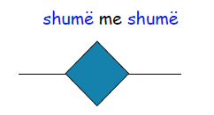

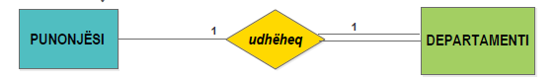**Kufizimet e pjesëmarrjes** specifikon nëse të gjitha instancat e një entiteti duhet të marrin pjesë në relacionin e dhënë. ka dy lloje të kuzifimeve të pjesëmarrjes : **1.Plotë** secili departament **duhet** të udhëhiqet nga një punonjës, **2.Pjesshëm** secili punonjës **mund** të udhëheq një departament. Në Diagramin ER pjesëmarrja e plotë shenohet me vij të dyfishtë.

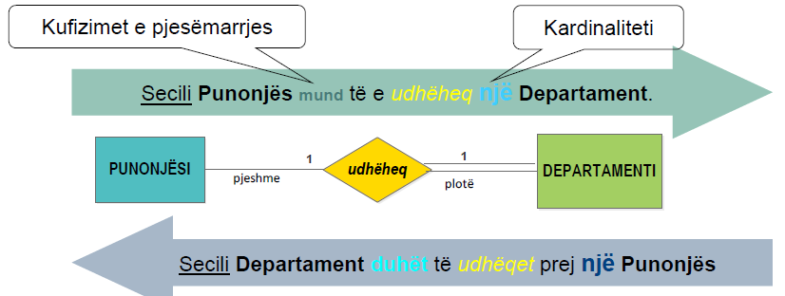

**Hapat e krijimit të një ER Diagrami :** 